Руководитель
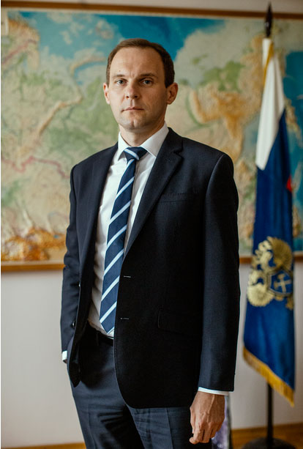
Петров Евгений Игнатьевич
Руководитель Федерального агентства по недропользованию
Евгений Петров родился 4 октября 1979 г. в Якутске (Республика Саха (Якутия).
Окончил геологический факультет МГУ им. М.В. Ломоносова.
Кандидат физико-математических наук, магистр делового администрирования в Стокгольмской школе экономики.
В период с 1999 по 2005 год работал на различных позициях в сервисной компании ОАО «ПетроАльянс», где отвечал за развитие и внедрение новых технологий бурения, морской и наземной сейсморазведки.
С 2005 по 2014 г. занимал руководящие должности в нефтегазовых компаниях, отвечал за геологоразведочные работы, развитие ресурсной базы и реализацию технической схемы разработки месторождений.
Начиная с 2014 г. работал на различных должностях в Федеральном агентстве по недропользованию и Министерстве природных ресурсов и экологии Российской Федерации.
С 2020 г. продолжил работу в Федеральном агентстве по недропользованию сначала в должности заместителя руководителя, далее временно исполняющего обязанности руководителя.
В 2021 г. назначен руководителем Федерального агентства по недропользованию Распоряжением Председателя Правительства РФ от 11 ноября 2021 г. №3154-р.
В ходе своей профессиональной деятельности читал курсы и вел научно-исследовательскую деятельность в области геологоразведочных работ и геолого-экономической оценки наземных и морских нефтегазовых месторождений. Имеет более 65 публикаций и 8 международных сертификатов.

Заместители руководителя

Центральный аппарат
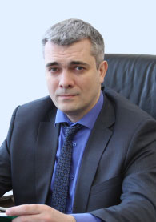
Данилин
Дмитрий Николаевич
Заместитель руководителя
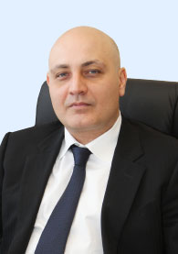
Каспаров
Орест Сетракович
Заместитель руководителя
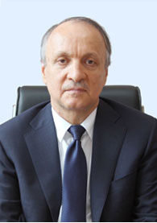
Гермаханов
Асламбек Асхатович
Заместитель руководителя

Управление геологии нефти и газа, подземных вод и сооружений
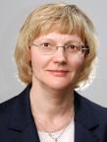
Ерофеева Нина Леонидовна
Начальник Управления
Шиманский Сергей Владимирович
Заместитель начальника управления – начальник отдела геологии нефти и газа
Москвитин Артем Юрьевич
Заместитель начальника управления – начальник отдела лицензирования нефти и газа
Лебедева Юлия Владимировна
Начальник отдела учета и оценки баланса запасов углеводородов и подземных вод
Седнев Максим Владиславович
Начальник отдела геологии подземных вод и сооружений

Управление геологии твёрдых полезных ископаемых
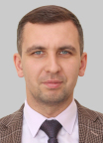
Руднев Алексей Вячеславович
Начальник Управления
Шамов Дмитрий Сергеевич
Заместитель начальника Управления - начальник отдела геологии твёрдых полезных ископаемых
Прокопович Алексей Владимирович
Начальник отдела мониторинга лицензионных соглашений
Меньшикова Дарья Андреевна
Советник отдела свода и анализа развития минерально-сырьевой базы
Калашникова Евгения Юрьевна
Начальник отдела лицензирования твёрдых полезных ископаемых

Управление геологических основ, науки и информатики
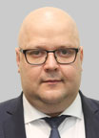
Королёв Борис Игоревич
Начальник Управления
Тарасов Алексей Всеволодович
Заместитель начальника управления

Заместитель начальника управления – начальник отдела глубинных исследований и мониторинга геологической среды
Татаринов Виктор Юрьевич
Начальник отдела региональных работ
Попов Алексей Александрович
Начальник отдела цифровой трансформации
Невматулина Ирина Сергеевна
Начальник отдела делопроизводства

Управление финансово-экономического обеспечения
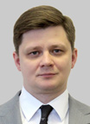
Жуков Дмитрий Джонович
Начальник Управления
Савоськина Ася Евгеньевна
Заместитель начальника управления – главный бухгалтер
Соболева Елена Викторовна
Заместитель начальника управления – начальник юридического отдела
Лыкова Марина Владимировна
Заместитель начальника управления - начальник отдела бюджетного планирования и финансирования территориальных органов и подведомственных учреждений
Шеламова Нина Борисовна
Начальник отдела администрирования доходов и бюджетной отчетности

Отдел экономического анализа и финансового обеспечения программ

Начальник отдела государственных закупок и административно – хозяйственной работы
Такиев Алмаз Амантаевич
Начальник отдела государственного имущества

Отдел государственной службы и кадров
Постникова Екатерина Вячеславовна
Начальник отдела

Территориальные органы Федерального агентства по недропользованию
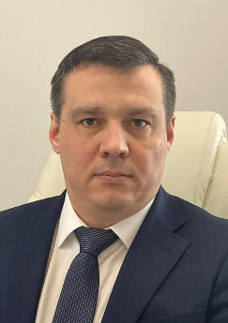 | Департамент по недропользованию по Центральному федеральному округу  Начальник Департамента  Чернитевич Станислав Игоревич
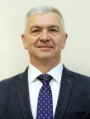 | Департамент по недропользованию по Северо-Западному федеральному округу, на континентальном шельфе и в Мировом океане  Начальник Департамента  Растрогин Артур Евгеньевич
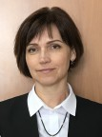 | Департамент по недропользованию по Южному федеральному округу  Начальник Департамента  Коломенская Виктория Глебовна
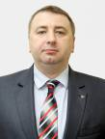 | Департамент по недропользованию по Северо-Кавказскому федеральному округу  Начальник Департамента  Вертий Станислав Николаевич
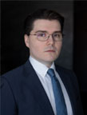 | Департамент по недропользованию по Приволжскому федеральному округу  И.о. начальника Департамента  Смирнов Александр Николаевич
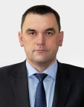 | Департамент по недропользованию по Уральскому федеральному округу  Начальник Департамента  Булатов Алексей Михайлович
 | Департамент по недропользованию по Сибирскому федеральному округу  Начальник Департамента  Партолин Алексей Евгеньевич
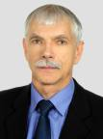 | Департамент по недропользованию по Центрально-Сибирскому округу  Начальник Департамента  Филипцов Юрий Алексеевич
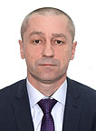 | Департамент по недропользованию по Дальневосточному федеральному округу  Начальник Департамента  Цуканов Дмитрий Владимирович

Управление по недропользованию по Республике Саха (Якутия)
И.о. начальника Управления
Павлов Кирилл Ананьевич

